HRVATSKI JEZIK 10.11.2020.MT,LK
DANAS VJEŽBAJTE ČITATI.
NA PLAŽI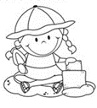

DANAS JE SUNČAN DAN.

SARA JE NA PLAŽI.

MORE JE PLAVE BOJE.

SARA IMA ROZE HALJINU,

ŽUTI ŠEŠIR I ZELENE

SANDALE.

SARA NE ZNA DA PLIVA.

ONA SE IGRA U PIJESKU.

SARA JE NAPRAVILA

VELIKU KULU OD PIJESKA.

